16. oktober – SVETOVNI DAN HRANE
16. oktobra 1945 je bila v okviru Združenih narodov ustanovljena svetovna organizacija za hrano in kmetijstvo FAO (Food and Agriculture Organization), tako da letos obeležujemo že 75. obletnico delovanja te organizacije in zato vsako leto na ta dan praznujemo SVETOVNI DAN HRANE (WORLD FOOD DAY). Svetovna organizacija za hrano in kmetijstvo FAO vsako leto določi temo svetovnega dneva hrane.
Letošnja tema svetovnega dneva hrane je »Gojimo, hranimo, ohranjajmo. Skupaj» (Grow, Nourish, Sustain. Together.) in se osredotoča na pomembno vlogo spreminjanja različnih razmer in prehranjevanja.
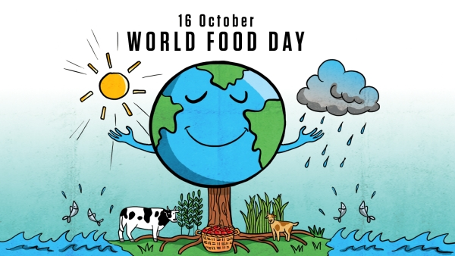
Poudarek je tudi na zavedanju da so naša dejanja naša prihodnost. Svetovni dan hrane nam ponuja priložnost, da se opozori na stisko več kot 820 milijonov kronično podhranjenih ljudi na svetu. Kar 151 milijonov otrok na svetu, mlajših od 5 let, je podhranjenih, kar pomeni, da nimajo možnosti in nikoli ne bodo dosegli primernega fizičnega in kognitivnega razvoja.
Po drugi strani pa se po podatkih FAO več kot četrtina svetovnega prebivalstva (1,9 milijarde) sooča s problemom prekomerne hranjenosti in debelosti. V okviru FAO se je Svetovni prehranski vrh zavzel, da se bo do leta 2030 po vsem svetu odpravilo lakoto. Na svetu se proizvede dovolj hrane za vsakogar, vendar odpraviti lakoto pomeni, da bo hrana prišla v roke in usta vseh tistih, ki jo zares potrebujejo – predvsem revnim, izoliranim skupinam, etničnim manjšinam, ki živijo na robu ekonomskega in socialnega stanja, žrtvam vojne in žrtvam naravnih nesreč.
Obravnavanje podhranjenosti prebivalstva sveta zahteva celostno ukrepanje in dopolnilne intervencije tako v kmetijstvu in prehranskih sistemih kot pri upravljanju naravnih virov, na področju javnega zdravja in izobraževanja ter na širših civilnih in 2 političnih področjih, zato je svetovni cilj, da bi do leta 2030 odpravili lakoto možen le z vključevanjem vseh.
V Sloveniji problema kronične lakote ni, se pa strokovnjaki intenzivno ukvarjajo s tem, kako odpraviti posledice neustreznega prehranjevanja in nezadostne telesne dejavnosti oziroma posledične učinke nezdravega življenjskega sloga. Dokazano je, da sodijo dejavniki nezdravega življenjskega sloga med ključne v procesih nastanka, napredovanja in povečanja zapletov najpogostejših kroničnih nenalezljivih bolezni, kot so bolezni srca in ožilja, debelosti in podobno. Prav je, da se zavedamo, da je Slovenija ena izmed redkih držav, ki ima organiziran sistem prehrane otrok in mladostnikov. Ta organiziran sistem prehrane je urejen na nivoju države in je tudi uzakonjen.

